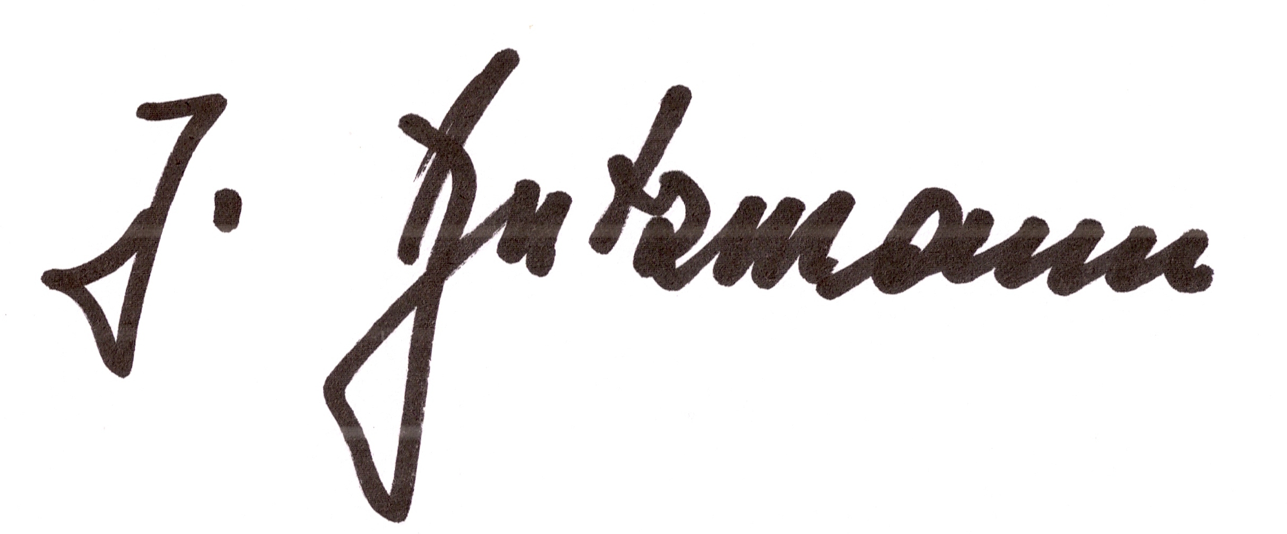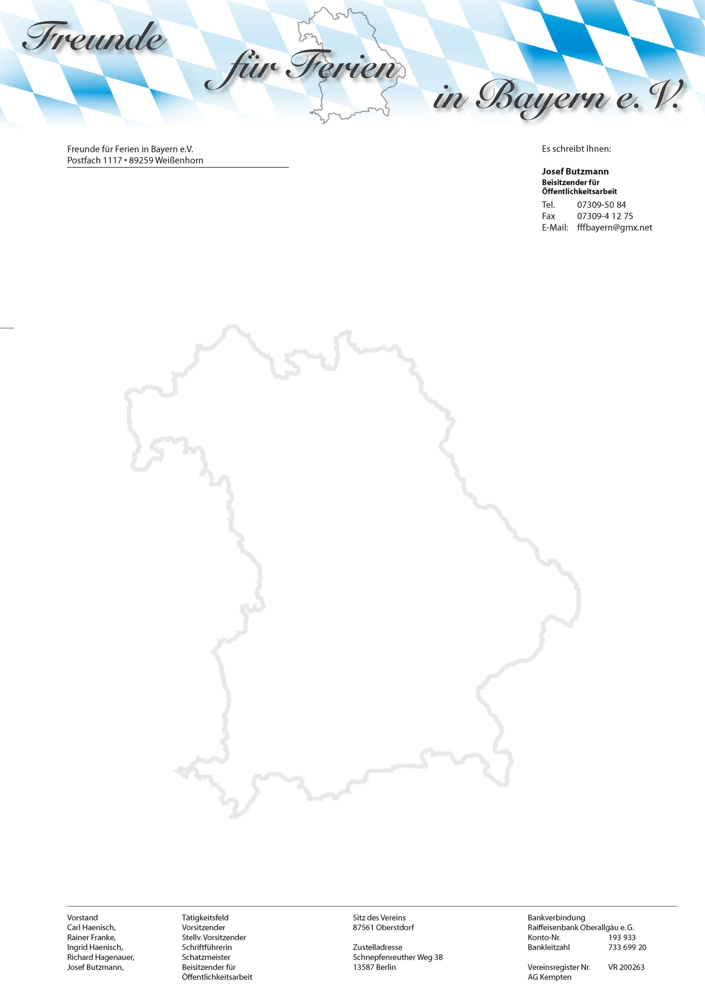

Sitz des Vereins

87651 Oberstdorf

Zustelladresse

Postfach 1117

89258 Weißenhorn

Bankverbindung

Raiffeisenbank Oberallgäu e.G.

Konto-Nr.: 193933

BLZ: 73369920

Vereinsregister Nr.: VR200263

AG Kempten

Vorstand:

Josef Butzmann - Vorsitzende

Nikolaus Ertl - stellvertretender Vorsitzender

Peter Fritz – Schatzmeister

Ulrich Steinbach Schriftführer

Dietmar Schmalzrieth - Beisitzer

An alle Presseorgane

Und Regionalzeitungen

In Bayern

Sind denn für die Verantwortung die Leser zu informieren Grenzen gesetzt? 29.11.19

Sehr geehrte Damen und Herrn

wir hätten gerne in Erfahrung gebracht, weshalb denn die Redaktionen von fast allen bayerischen Regionen bis heute – am 3. Tag nach der Bekanntgabe des Verhandlungsergebnis vom Bundesverwaltungsgericht über die Ungültigkeit bzw. auch in Bayern sehr weitverbreitete Verwendung von rechtswidrigen Satzungen zur Erhebung einer Zweitwohnungssteuer keine Berichterstattung erfolgte?

Wenn hier jemand Grenzen setzen sollte, würden viele Bürger gerne auch in Erfahrung bringen wer setzt denn hier die Maßstäbe?

Wir bemühen uns hiermit alle bayerischen Presseorgane zu informieren, dass von diesem Urteilsspruch, der allerdings in voller Schriftform noch nicht vorliegt- die meisten bayerischen Satzungen jener Kommunen welche ein Zweitwohnungssteuer erheben – doch sehr negativ betroffen sind.

Eigentlich stellen wir auch fest, dass in Bayerischen Medien teilweise sehr negative Trends in Sachen Zweitwohnungssteuer erkennbar geworden sind. Als Beobachter der Verhandlung beim Bundesverwaltungsgericht in Leipzig konnte man deutlich verfolgen, wie bei der zuständigen Justiz wie auch von beauftragten Anwälten es nur um die Rechtssache eine sehr faire Diskussion von beiden Seiten, ob Pro oder Kontra, auf hohem Niveau geführt worden sind. Gar nicht vergleichbar mit den Berichterstattungen der letzten Monate oder Jahren, besonders stark und auffallend in Bayern, denn hier – so der gewonnene Eindruck wird fast grundsätzlich eine Situation beschrieben mit Überschriften wie: „ Kampfansage gegen Zweitwohnungen“ „ Die Zeit der Schmarotzer ist vorbei“ „ man will keine Zweitwohnungen mehr genehmigen“ -„ Oberstdorf erhöht den Druck auf Zweitwohnungen“ „ Abzocke“ usw. Leider wurde bisher in Bayern nur einseitig diese Zweitwohnsitzler als die große Gefahr für den Tourismus und Einheimische hingestellt, ob nun von Politik oder der Presse – warum und weshalb erfolgte bisher nur einseitige Informationspolitik- denn gerade in Bayern bestand absolut keine Not diesen Weg über eine Zweitwohnungssteuer das bis 2004 bestehende friedliche Nebeneinander zu den Einheimischen aufzukündigen. Gern überlassen wir entsprechend verfasste Kommentierungen und würden es auch begrüßen, wenn von der Regionalpresse auch mehr ehrliche Öffentlichkeitsarbeit zur Folge hätte.

Für weitere Fragen stünden wir gerne zur Verfügung und verbleiben

Mit freundlichen Grüßen

Anlagen Aktuell 10-19 und 11-19